 



Actividad | 2 # | Diagramas de Flujo

Introducción al Desarrollo de Software

Ingeniería en Desarrollo de Software

TUTOR: Felipe de Jesús Araux López

ALUMNO: Casandra Montserrat Ortiz Cortes

FECHA:20/11/2023

Índice

**Introducción**……………………………………………………1

**Descripción**……………………………………………………..2

**Justificación**………………………………………………….…3

**Desarrollo**…….…………………………………………………4

1. Números primos

2. Número par e impar

3. Números invertidos

**Conclusión**……………………………………………………….5

**Referencia**

1. Introducción

Es un esquema para representar gráficamente un algoritmo. Se basan en la utilización de diversos símbolos para representar operaciones específicas, es decir, es la representación gráfica de las distintas operaciones que se tienen que realizar para resolver un problema, con indicación expresa el orden lógico en que deben realizarse. Se les llama diagramas de flujo porque los símbolos utilizados se conectan por medio de flechas para indicar la secuencia de operación. Para hacer comprensibles los diagramas a todas las personas, los símbolos se someten a una normalización; es decir, se hicieron símbolos casi universales, ya que, en un principio cada usuario podría tener sus propios símbolos para representar sus procesos en forma de Diagrama de flujo. Esto trajo como consecuencia que sólo aquel que conocía sus símbolos, los podía interpretar. La simbología utilizada para la elaboración de diagramas de flujo es variable y debe ajustarse a un patrón definido previamente.

2. Descripción

Los diagramas de flujos son una parte muy importante porque nos ayuda a visualizar el flujo de datos por medio del esquema grafico del algoritmo y en el sistema metiendo la información del proceso y analizando cada detalle, en el cual procesamos cada paso y buscar una solución ya es sumamente importante en el lenguaje de la programación, si el diagrama de flujo lo escribimos como es debido cada proceso saldrá correctamente si no es así, saldrá con un error.

Tenemos grandes variedades de algoritmos de diferentes formas , al igual que los Diagramas de flujos, símbolos, flechas para cada paso del proceso que nos indica como va solucionándose cada problema y utilizarlo para analizarlo a más detalle, teniendo otra perspectiva y aplicarlo para tener algún resultado, lo que los diagramas son usados en las empresas y en la educación, al igual para resolver los programas matemáticos describiendo el algoritmo.

3. Justificación

Los diagramas de flujos son una parte muy importante porque nos ayuda a visualizar el flujo de datos por medio del esquema grafico del algoritmo y en el sistema metiendo la información del proceso y analizando cada detalle, en el cual procesamos cada paso y buscar una solución ya es sumamente importante en el lenguaje de la programación, si el diagrama de flujo lo escribimos como es debido cada proceso saldrá correctamente si no es así, saldrá con un error.

Tenemos grandes variedades de algoritmos de diferentes formas , al igual que los Diagramas de flujos, símbolos, flechas para cada paso del proceso que nos indica como va solucionándose cada problema y utilizarlo para analizarlo a más detalle, teniendo otra perspectiva y aplicarlo para tener algún resultado, lo que los diagramas son usados en las empresas y en la educación, al igual para resolver los programas matemáticos describiendo el algoritmo.

4. Desarrollo

1. Números primos

ALGORITMO ORIGINAL

Paso 1. La primera calculadora Paso 1. Que llevara como nombre Primos.

Paso 2. Identificar los números primos Paso 2. Usuario ingresa número 31.

Paso 3. Identificar si un número es Paso 3. 31/ 1= 31

divisible entre 1 y el mismo. 31/31=1

Paso 4. Imprimir mensaje Paso 4. El número 43 que se ingreso es número primo.

Paso 5. Final Paso 5. Final

ALGORITMO NUEVO

**Paso 1.** Inicio

**Paso 2.** Ingresar número.

**Paso 3.** Dividir la variable entre 1 y así mismo. Si es igual a 0 tienen dos divisores es menor , Pero si no cumple con la condición es divisible entre 1 y por el mismo, es mayor de tres o más divisores.

**Paso 4. Mostrar:** El número ingresado es primo.

**Paso 5. Mostrar:** El número ingreso no es primo.

**Paso 6.** Fin.

NÚMEROS PRIMOS

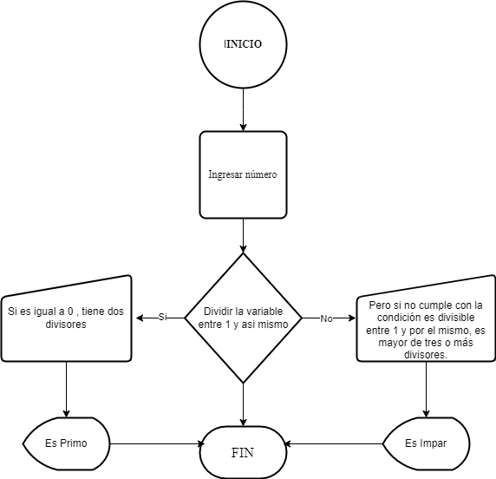

2. Números par e impar

ALGORITMO ORIGINAL

Paso 1. Inicio . Paso 1. Inicio

Paso 2. Segunda calculadora Paso 2. Se llamará Par/ Impar

Paso 3. Ingresar diez números. Paso 3. 1, 4, 18, 23, 26, 32, 45, 57,59, 70.

Paso 4. Indicando números par. Paso 4. 4, 18, 26, 32, 70

Paso 5. Indicando números impar. Paso 5. 1, 23, 45, 57, 59

Paso 6. Final . Paso 6. Final

ALGORITMO NUEVO:

**Paso 1.** Inicio

**Paso 2.** Usuario ingresa 10 números enteros.

**Paso 3.** Dividir algunos de los números por 2 y calcular si su valor es 0 o no.

**Paso 4. Mostrar:** El número ingresado es par, es múltiplo del número dos.

**Paso 5. Mostrar:** El número ingreso es impar, que no tienen otros divisores más que ellos mismos y el 1.

**Paso 6.** Fin.

NÚMEROS PAR E IMPAR

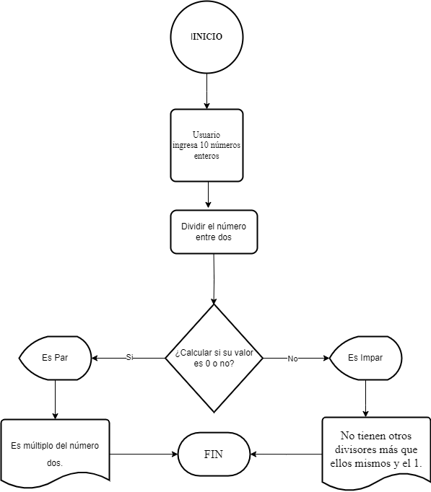

3. Números invertidos

ALGORITMO ORIGINAL:

Paso 1. Inicio .

Paso 2. El último programa

Paso 3. Ingresar cuatro dígitos. Que sea un número entero 9732.

Paso 4. Programa matemático regresivo 2379.

Paso 5. Fin.

ALGORITMO NUEVO:

**Paso 1.** Inicio

**Paso 2.** Ingresar un número entero de 4 dígitos.

**Paso 3.** Ingresando un número en la variable.

**Paso 4.** Repetimos el ciclo, y sea mayor a 0 de la variable.

**Paso 5.** Multiplicar invertido por 10 y añadir último dígito, como invertido = invertido*10 + último dígito.

**Paso 6. Mostrar mensaje:** El número invertido.

**Paso 7. FIN.**

NÚMEROS INVERTIDOS

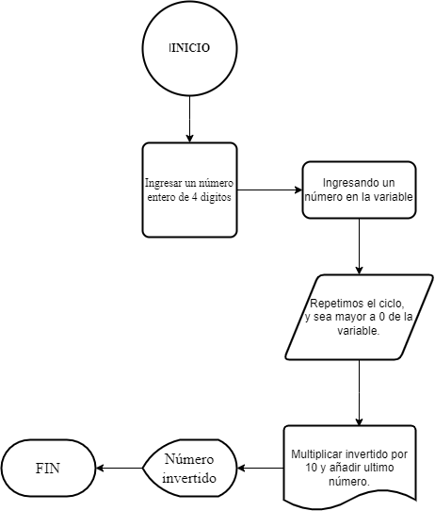

5. Conclusión

El diagrama de flujo es uno de los principales instrumentos en la realización de cualquier método o sistema, ellos permiten la visualización de las actividades innecesarias y verifica si la distribución del trabajo está equilibrada. El método de Ordenación por burbuja es la técnica más utilizada por su fácil comprensión y programación, aunque consume bastante tiempo de computadora. En cuanto a la técnica de ordenación por el método de burbuja, consiste en hacer varias pasadas a través del array. En cada pasada, se comparan parejas sucesivas del elemento. Si una pareja está en orden creciente (o los valores son idénticos), se dejan los valores como están. Si una pareja está en orden decreciente, sus valores se intercambian en el array. El método de búsqueda secuencial compara cada elemento del vector con el valor a encontrar hasta que este se consiga o se termine de leer el vector completo el método.

# Referencias

Universidad Nacional Experimental de Guayana. (3 de 07 de 2007). *Diagramas de Flujo*. Obtenido de http://clintyanyurbis-diagramasdeflujo.blogspot.com/2007/07/diagramas-de-flujo.html